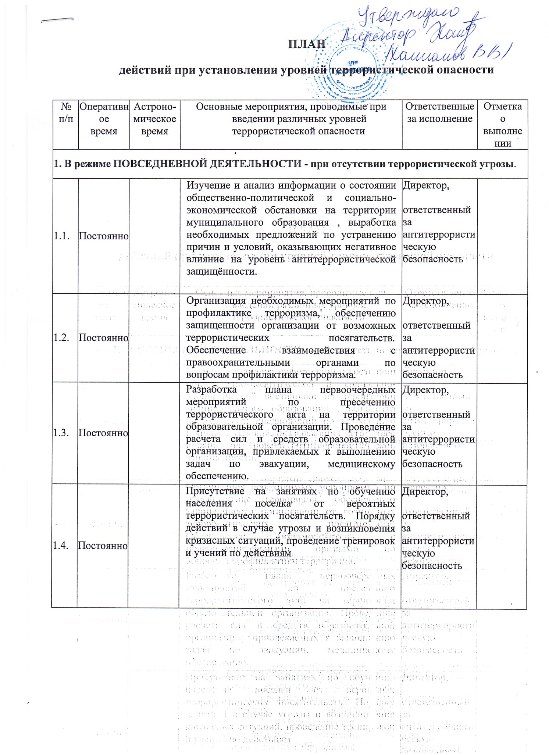

ПЛАН
действий при установлении уровней террористической опасности

№ п/п | Оперативн ое  время | Астроно- мическое время | Основные мероприятия, проводимые при введении различных уровней террористической опасности | Ответственные за исполнение | Отметка о  выполне нии
1. В режиме ПОВСЕДНЕВНОЙ ДЕЯТЕЛЬНОСТИ - при отсутствии террористической угрозы.
1.1. | Постоянно |  | Изучение и анализ информации о состоянии общественно-политической и социально- экономической обстановки на территории муниципального образования , выработка необходимых предложений по устранению причин и условий, оказывающих негативное влияние на уровень антитеррористической защищённости. | Директор,  ответственный за антитеррористи ческую  безопасность
1.2. | Постоянно |  | Организация необходимых мероприятий по профилактике терроризма,' обеспечению защищенности организации от возможных террористических посягательств. Обеспечение взаимодействия с правоохранительными органами по вопросам профилактики терроризма. | Директор,  ответственный за антитеррористи ческую  безопасность
1.3. | Постоянно |  | Разработка плана первоочередных мероприятий по пресечению террористического акта на территории образовательной организации. Проведение расчета сил и средств образовательной организации, привлекаемых к выполнению задач по эвакуации, медицинскому обеспечению. | Директор,  ответственный за антитеррористи ческую  безопасность
1.4. | Постоянно |  | Присутствие на занятиях по обучению населения поселка от вероятных террористических посягательств. Порядку действий в случае угрозы и возникновения кризисных ситуаций, проведение тренировок и учений по действиям | Директор,  ответственный за антитеррористи ческую  безопасность

№ п/п | Оперативн ое  время | Астроном ии еское время | Основные мероприятия, проводимые при введении различных уровней террористической опасности при угрозе террористического акта. | Ответственные за исполнение
2. При ПОВЫШЕННОМ («синий») уровне террористической опасности - при наличии требующей, подтверждения информации о реальной возможности совершения террористического акта (время «Ч» - время поступления сигнала)
2.1. | «Ч»+0.30 |  | Получение информации о введении ПОВЫШЕННОГО («синего») уровня террористической опасности | Директор,  ответственный за антитеррористи ческую  безопасность
2.2. | «Ч»+0.40 |  | Получение подтверждения о достоверности информации о реальной возможности совершения террористического акта на территории с. Новые Выселки | Директор, ответственный за антитеррористи ческую  безопасность
2.3. | «Ч»+ 1.00 |  | Изучение поступившей информации и организация своевременного информирования работников школы, как вести себя в условиях угрозы совершения террористического акта | Директор, ответственный за антитеррористи ческую  безопасность
2.4. | «Ч» +1.20 |  | Организация и проведение дополнительных инструктажей и занятий с работниками и обучающимися школы. | Директор, ответственный за антитеррористи ческую  безопасность
2.5. | «Ч»+ 1.30 |  | Организация и проведение проверок и осмотров закрепленной территории и помещений здания школы в целях выявления возможных мест закладки взрывных устройств. | Директор, ответственный за антитеррористи ческую  безопасность

2.6. | «Ч» + 2.00 |  | Уточнение плана выполнения основных мероприятий при угрозе или совершения террористического акта, состава и задач функциональных групп, порядка взаимодействия с ОМВД по Архангельскому району. | Директор, ответственный за антитеррористи ческую  безопасность
3.При ВЫСОКОМ («желтый») уровне террористической опасности - при наличии информации о реальной возможности совершения террористического акта (время «Ч» - время поступления сигнала)
3.1. | «Ч»+ 0.30 |  | Получение информации о введении ВЫСОКОГО («желтого») уровня террористической опасности | Директор, ответственный за антитеррористи ческую  безопасность
3.2. | «Ч» + 0.40 |  | Получение подтверждения о достоверности информации о реальной возможности совершения террористического акта на территории | Директор, ответственный за антитеррористи ческую  безопасность
3.3. | «Ч»+ 1.00 |  | Уточнение плана выполнения основных мероприятий при угрозе или совершения террористического акта, состава и задач функциональных групп, порядка  взаимодействия с ОМВД по Архангельскому району | Директор, ответственный за антитеррористи ческую  безопасность
3.4. | «Ч» +1.20 |  | Проведение проверок готовности работников от террористических посягательств и отработка их возможных действий по пресечению террористического акта и спасению людей. | Директор, ответственный за антитеррористи ческую  безопасность
4. При КРИТИЧЕСКОМ («красный») уровне террористической опасности - при наличии информации о совершенном террористическом акте либо о совершении действий, создающих непосредственную угрозу террористического акта (время «Ч» - время поступления сигнала)
4.1. | «Ч»+ 0.30 |  | Получение информации о введении КРИТИЧЕСКОГО («красный») уровня террористической опасности | Директор, ответственный за антитеррористи ческую  безопасность
4.2. | «Ч» + 0.40 |  | Уточнение плана выполнения основных мероприятий при угрозе или совершения' террористического акта, состава и задач функциональных групп, порядка взаимодействия с ОМВД по Архангельскому району | Директор, ответственный за антитеррористи ческую  безопасность

4.3. | «Ч»+ 1.00 |  | Организация непрерывного контроля за окружающей обстановкой | Директор, ответственный за антитеррористи ческую  безопасность
5. ПРИ ПРОВЕДЕНИИ ПЕРВООЧЕРЕДНЫХ МЕРОПРИЯТИЙ ПО ПРЕСЕЧЕНИЮ ТЕРРОРИСТИЧЕСКОГО АКТА
5.1. | «Ч» + 0.20 |  | Организация и постоянное осуществление анализа информации окружающей обстановки | Директор, ответственный за антитеррористи ческую  безопасность
5.2. | «Ч» + 0.30 |  | Организация сбора информации о наличии жертв террористического акта, повреждениях инфраструктуры на территории школы. | Директор, ответственный за антитеррористи ческую  безопасность
5.3. | «Ч» + 0.40 |  | Организация взаимодействия с органами внутренних дел по усилению охраны школы. | Директор, ответственный за антитеррористи ческую  безопасность
5.4. | «Ч» + 1.00 |  | Уточнение расчета сил и средств для выполнения первоочередных мероприятий, состава и задач функциональных групп для оказания содействия правоохранительным органам и минимизации последствий террористического акта:  - группа эвакуации - по осуществлению эвакуации обучающихся, персонала и материальных ценностей из зоны проведения первоочередных мероприятий;  - группа медицинского обеспечения - по организации медицинской и психологической помощи пострадавшим, обеспечению их эвакуации в лечебные  учреждения. | Директор, ответственный за антитеррористи ческую  безопасность
5.5. | «Ч» + 1.20 |  | Предоставление руководителю оперативной группы ОМВД по Архангельскому району поэтажных схем объекта, схем линий подземных коммуникаций, систем энергоснабжения, водоснабжения, канализации, вентиляции и т.д. | Директор, ответственный за антитеррористи ческую  безопасность, завхоз
5.6. | «Ч» + 2.00 |  | Проведение мероприятий по оповещению и информированию родителей обучающихся о сложившейся обстановке и проводимых мероприятиях. | Директор, ответственный за антитеррористи ческую  безопасность классные руководители

5.7. | «Ч» + 2.30 |  | Организация мероприятий по эвакуации из зоны совершения террористического акта обучающихся, персонала, материальных ценностей образовательной организации. | Директор, ответственный за антитеррористи ческую  безопасность
6. ПРИ ПРОВЕДЕНИИ КОНТРТЕРРОРИСТИЧЕСКОЙ ОПЕРАЦИИ.
6.1. | «Ч» + 1.00 |  | Получение информации о введении правового режима контртеррористической операции и перечня применяемых мер и временных ограничений. | Директор, ответственный за антитеррористи ческую  безопасность
6.2. | «Ч» + 1.10 |  | Доведение до персонала, обучающичся информации о введении правового режима контртеррористической операции и временных ограничений. | Директор, ответственный за антитеррористи ческую  безопасность
6.3. | «Ч» + 1.30 |  | Организация эвакуации персонала, обучающихмя и размещения их в безопасных местах. | Директор ответственный за антитеррористи ческую  безопасность, администрация
6.4. | «Ч» + 2.00 |  | Уточнение с представителями оперативного штаба карт-схем образовательной организации и прилегающей территории, схемами коммуникаций, силовых, газовых, водопроводно-канализационных сетей и отопительной системы, и подробным планом БТИ с экспликацией помещений объекта захвата. | Директор, ответственный за антитеррористи ческую  безопасность, завхоз
7. ПРИ ПРОВЕДЕНИИ МЕРОПРИЯТИЙ ПО МИНИМИЗАЦИИ И (ИЛИ) ЛИКВИДАЦИИ ПОСЛЕДСТВИЙ ТЕРРОРИСТИЧЕСКОГО АКТА.
7.1. | «Ч» + 2.30 |  | Организация взаимодействия с подразделениями МЧС России по Архангельскому району по тушению возникших очагов возгорания, разборке завалов, оказанию помощи лицам, пострадавшим в результате совершенного террористического акта и проведенных боевых мероприятий. | Директор, ответственный за антитеррористи ческую  безопасность, учителя
7.2. | Постоянно |  | Оказание помощи в проведении следственных действий на месте совершения террористического акта. | Директор, ответственный за антитеррористи ческую  безопасность

